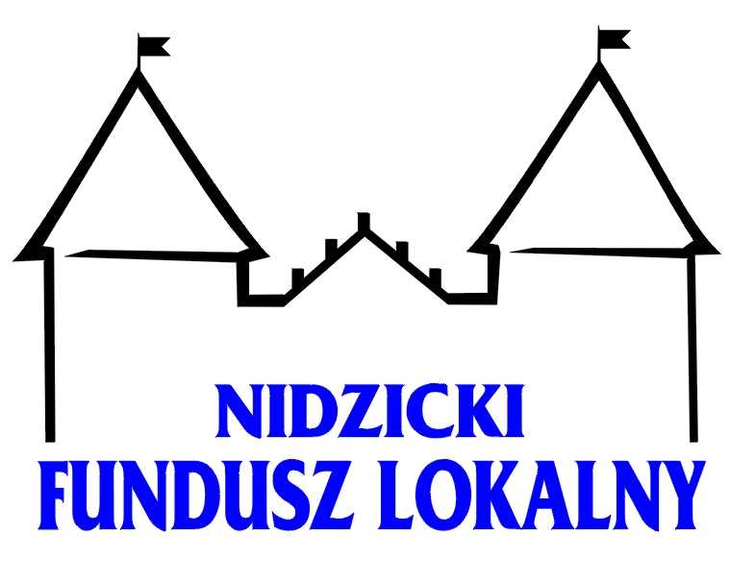

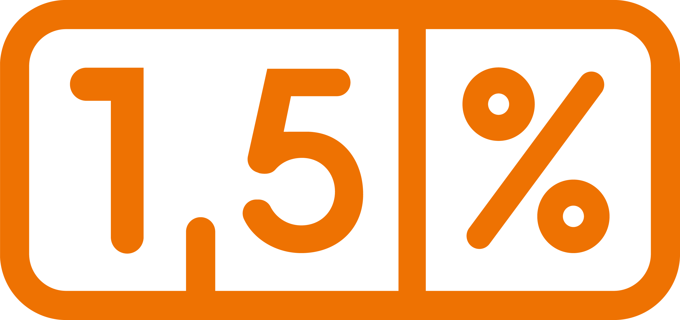
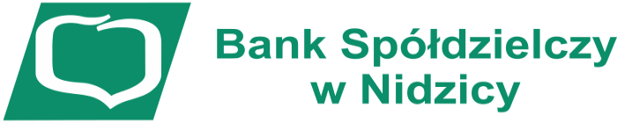
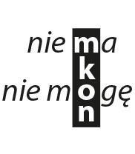

LIST INTENCYJNY

(wypełnia kandydat wyłącznie komputerowo)

- Dane osoby - kandydata do Programu Stypendialnego
MŁODZIEŻOWA AKADEMIA PRZEDSIĘBIORCZOŚCI 2024

Imię i nazwisko: ....................................................................................................................................................

Data urodzenia:
……………………………………………………………………………………………………………

Adres zamieszkania:

....................................................................................................................................................

Telefon kontaktowy (domowy, komórkowy):
…………………………………….……………………………………………………………...………

E-mail:
………………………………………………………………………………………………………...….

Szkoła, klasa, profil:
………………………………………………..……………………..……………………………………

……………………………………………………………………………………………………………

- Średnia ocen uzyskana w roku szkolnym 2023/2024

……………………………………………………………………………………………

- Projekt udziału w Programie Młodzieżowa Akademia Przedsiębiorczości

- Opisz swoje doświadczenia w działalności społecznej (min. ¼ strony):

……………………………………………………………………………………………………………………………………………………………………………………………………………………………………………………………………………………………………………………………………………………………………………………………………………………………………………………………………………………………………………………………………………………………………………………………………………………………………………………………………………………………………………………………………………………………………………………………

Przedstaw swój pomysł na rozwijanie własnych zainteresowań, pasji, umiejętności (min. ¼ strony):
……………………………………………………………………………………………………………………………………………………………………………………………………………………………………………………………………………………………………………………………………………………………………………………………………………………………………………………

9. Jakiego rodzaju wsparcia (oprócz finansowego) oczekujesz od Nidzickiego Funduszu Lokalnego (min. ¼ strony):

………………………………………………………………………………………………………………………………………………………………………………………………………………………………………………………………………………………………………………………………………………………………………………………………………………………………………………………………………………………………………………………………………………………………………………………………………………………………………………………..…….………………

---------------------------------------------------
czytelny podpis kandydata

Załączniki:

- kserokopia świadectwa ukończenia szkoły podstawowej wraz z dokumentem potwierdzającym przyjęcie do szkoły średniej lub kserokopia świadectwa ukończenia roku szkolnego 2023/2024 w szkole średniej
- oświadczenie o przetwarzaniu danych osobowych kandydata
- oświadczenie o dochodach rodziców lub opiekunów prawnych kandydata do Programu
- rekomendacje - dokumenty potwierdzające działalność społeczną

UWAGA!
Dokumenty aplikacyjne należy złożyć osobiście do 9 sierpnia 2024 w siedzibie Nidzickiego Funduszu Lokalnego - NIEZAPOMINAJKA w Kamionce 7, k/Nidzicy
Brak któregokolwiek z złączników skutkował będzie odrzuceniem wniosku z przyczyn formalnych.

